🧠 Trading System

Descrizione Architetturale
Questo documento descrive la logica e l’architettura del sistema di trading meccanico basato sulle API di Alpaca. Vengono illustrate le componenti principali, le rispettive funzionalità e le modalità di interazione tra i vari moduli.

Table of Contents
Descrizione Architetturale 1
🏗️ Struttura del Progetto 4
📂 Alberatura (semplificata) 4
🔍 Componenti principali 4
🔸 DBManager 4
🔸 LiveMarketListener 5
🔸 MarketSimulator 5
🔸 AlertingService 5
🔸 CacheManager 5
🔸 CapitalManager 5
🔸 OrderListner 5
🔸 Shared 5
🔸 Strategies 6
🔸 StrategyUtils 6
🔸 db 6
⚙️ File Principali 6
⚙️ Principi di Implementazione Generale 7
1. Struttura base dei servizi 7
2. Logging centralizzato 7
3. Costanti standard 7
4. Caricamento configurazioni 8
5. Endpoint comuni di sistema 8
🔍 Dettaglio dei Singoli Processi 9
🧩 DBManager 9
📂 Struttura del progetto 9
⚙️ Variabili d’ambiente (input) 9
🔗 Dipendenze 10
🌐 Endpoint REST disponibili 10
🧱 Miglioramenti Futuri 11
🔍 LiveMarketListener 12
⚙️ Flusso di elaborazione 12
📂 Struttura del progetto 12
⚙️ Variabili d’ambiente (input) 13
🔗 Dipendenze 13
🌐 Endpoint REST disponibili 14
🧱 Miglioramenti futuri 14
🧩 MarketSimulator 15
⚙️ Funzioni principali 15
📂 Struttura del progetto 15
⚙️ Variabili d’ambiente (input) 16
🔗 Dipendenze 16
🌐 Endpoint REST disponibili 16
🧱 Miglioramenti futuri 16
📣 AlertingService 17
📂 Struttura del progetto 17
⚙️ Variabili d’ambiente (input) 17
🔗 Dipendenze 17
🌐 Endpoint REST disponibili 18
🧱 Miglioramenti futuri 18
🧮 CacheManager 19
🗃️ Meccanismo di caching 19
📂 Struttura del progetto 19
⚙️ Variabili d’ambiente (input) 19
🔗 Dipendenze 20
🌐 Endpoint REST disponibili 20
🧱 Miglioramenti futuri 20
💰 CapitalManager 21
📂 Struttura del progetto 21
⚙️ Variabili d’ambiente (input) 21
🔗 Dipendenze 21
🌐 Endpoint REST disponibili 21
🧱 Miglioramenti futuri 22
📡 OrderListner 23
⚙️ Eventi gestiti 23
📂 Struttura del progetto 23
⚙️ Variabili d’ambiente (input) 23
🔗 Dipendenze 24
🌐 Endpoint REST disponibili 24
🧱 Miglioramenti futuri 24
Schema funzionamento logico BUY 25

🏗️ Struttura del Progetto
Il sistema è organizzato in servizi Docker indipendenti che comunicano tra loro tramite REST API, con l’obiettivo di:
- isolare le funzionalità atomiche,
- semplificare manutenzione e sviluppo,
- garantire scalabilità.
Ogni cartella rappresenta un microservizio completo con il proprio Dockerfile, mentre la cartella shared contiene le librerie condivise.
Sono inclusi anche due servizi per simulazione e backtesting utili in fase di sviluppo.

📂 Alberatura (semplificata)
├── DBManager/
├── LiveMarketListener/
├── MarketSimulator/
├── alertingService/
├── cacheManager/
├── capitalManager/
├── db/
├── orderListner/
├── orderSimulator/
├── shared/
├── strategies/
├── strategyUtils/
├── docker-compose.yml
├── rebuild.sh

🔍 Componenti principali

🔸 DBManager
Interfaccia verso il database MySQL. Gestisce tutte le operazioni di lettura/scrittura e utilizza variabili d’ambiente per la configurazione della connessione.

🔸 LiveMarketListener
Il componente più complesso.
Si connette via WebSocket al feed Alpaca (o a un simulatore in fase di test), riceve i dati di mercato e verifica le strategie attive per iscriversi solo ai simboli rilevanti. Elabora ogni evento in tempo reale.

🔸 MarketSimulator
Simula un server WebSocket di mercato.
Permette di:
- inviare dati via WebSocket partendo da REST API (dev mode),
- fare backtest pubblicando dati storici.

🔸 AlertingService
Gestisce le comunicazioni verso l’esterno (email, notifiche, ecc.).
Può essere invocato da qualunque altro modulo all’occorrenza.

🔸 CacheManager
Interroga Alpaca per dati storici sui titoli, li salva in locale e li restituisce quando richiesti, riducendo le chiamate esterne.

🔸 CapitalManager
Calcola il capitale da investire per ogni strategia, verificando il saldo disponibile tramite Alpaca e i parametri strategici associati.

🔸 OrderListner
Si sottoscrive al WebSocket ordini di Alpaca.
Risponde a modifiche sugli ordini eseguendo le azioni previste.

🔸 Shared
Contiene librerie comuni a più servizi, come logger.js o strategyUtils.js.

🔸 Strategies
Raccolta delle strategie implementate, ad esempio:
- sma
- doublems
- tsl2green

🔸 StrategyUtils
Servizio che offre funzioni di calcolo ausiliarie alle strategie. Anch’esso containerizzato.

🔸 db
Contiene script SQL per la creazione e modifica del database (dbCreation.sql, run_sql.sh).

⚙️ File Principali
- docker-compose.yml
Avvia l’intero sistema, orchestrando i container e le relative dipendenze.
- rebuild.sh
Script che accetta come parametro il nome di un container: interrompe, rimuove l'immagine esistente, ricompila e riavvia solo quel container.

⚙️ Principi di Implementazione Generale
L'implementazione dei microservizi segue uno schema architetturale coerente e modulare, descritto nei punti seguenti:

1. Struttura base dei servizi
Ogni servizio dockerizzato è organizzato secondo una struttura comune:
- server.js espone gli endpoint REST e richiama i metodi della classe principale.
- Un file di classe principale (es. myService.js) implementa la logica e i metodi invocati da server.js.
- Possono essere presenti ulteriori file di libreria a supporto.
- Ogni cartella contiene:
  - un proprio package.json per la gestione delle dipendenze,
  - un Dockerfile per la containerizzazione del servizio.

2. Logging centralizzato
Tutti i servizi importano la libreria logger.js presente nella cartella shared.
Questa libreria consente di generare log uniformi tra tutti i moduli.
L’istanza del logger richiede:
- il nome del modulo che lo utilizza (MODULE_NAME),
- il livello di logging, definito tramite variabili d’ambiente.

3. Costanti standard
Ogni classe definisce due costanti:
- MODULE_NAME – nome univoco del modulo,
- MODULE_VERSION – numero di versione del modulo, da incrementare ad ogni rilascio in ambiente di test o produzione.

4. Caricamento configurazioni
Ogni modulo implementa una funzione loadSettings, responsabile di:
- recuperare i parametri di configurazione e runtime dal database,
- inizializzare il modulo con i valori corretti.

5. Endpoint comuni di sistema
Tutti i moduli espongono due endpoint REST standard:
- GET /health → restituisce l’uptime del servizio (utile per health check),
- GET /info → restituisce informazioni sul modulo, come nome, versione e timestamp di avvio.

Questa struttura consente di mantenere coerenza, riusabilità e manutenibilità nel tempo, facilitando l'estensione del sistema o l'integrazione di nuovi servizi.

🔍 Dettaglio dei Singoli Processi
Di seguito è riportata una descrizione dettagliata del funzionamento di ciascun microservizio, con particolare attenzione a:
- interfacce di input/output,
- organizzazione interna del codice.
Grazie a un’interfaccia costante e ben definita, è possibile modificare l’organizzazione interna di un processo senza impattare il comportamento globale del sistema.

🧩 DBManager
Il microservizio DBManager gestisce la comunicazione con il database relazionale (MySQL) e fornisce funzionalità fondamentali per:
- Recuperare i parametri di sistema
- Gestire e interrogare le strategie di trading
- Inserire e aggiornare ordini e transazioni

📂 Struttura del progetto
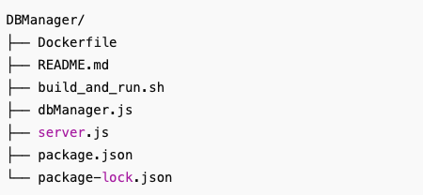

⚙️ Variabili d’ambiente (input)
Variabile | Descrizione | Esempio
DB_HOST | Host del database MySQL | mysql-db
DB_USER | Utente del database | trading_user
DB_PASSWORD | Password per l’accesso | Trading_pass
LOG_LEVEL | Livello di log desiderato | info

🔗 Dipendenze
Il servizio dipende esclusivamente dallo stato "healthy" del database a cui è collegato.

🌐 Endpoint REST disponibili
Metodo | Endpoint | Descrizione
GET | /symbol | Recupera la lista dei simboli
GET | /strategies | Recupera tutte le strategie attive
GET | /getActiveStrategies/:symbol | Recupera le strategie attive per uno specifico simbolo
GET | /strategies/:symbol | (Duplicato di sopra – da uniformare)
GET | /getSetting/:key | Recupera il valore di una specifica chiave di configurazione
POST | /insertScenario | Inserisce un nuovo scenario (⚠️ deprecato)
POST | /updateScenarioResult | Aggiorna uno scenario esistente nella tabella strategy_runs
POST | /insertBuyTransaction | Inserisce una transazione di tipo BUY
POST | /insertSellTransaction | Inserisce una transazione di tipo SELL
GET | /getTotalActiveCapital | Restituisce il capitale totale impiegato (investito + capitale in ordini)
GET | /getStrategyCapitalAndOrders/:id | Restituisce CapitaleInvestito e OpenOrders per una strategia specifica
GET | /lastTransaction/:scenarioId | Recupera l’ultima transazione per uno scenario specifico
POST | /bot/registra | Registra il bot con nome, versione e data di attivazione nella tabella bots
POST | /updateStrategyCapitalAndOrders | Aggiorna i capitali utilizzati nella tabella strategies
POST | /insertOrder | Inserisce un nuovo ordine nella tabella orders
POST | /insertSimulatedOrder | Inserisce un ordine simulato nella tabella orders_simulated

🧱 Miglioramenti Futuri
- ➕ Rendere la connessione al database più resiliente, con gestione delle riconnessioni in caso di errore
- 🗂 Separare gli endpoint in file distinti per area funzionale
- 🧾 Integrare la gestione del logger nel file server.js
- 🔄 Uniformare i nomi degli endpoint per coerenza e leggibilità

🔍 LiveMarketListener
LiveMarketListener è uno dei componenti più complessi del sistema.
Il suo ruolo principale è quello di connettersi al mercato in tempo reale tramite WebSocket, sottoscriversi ai simboli attivi e ricevere gli aggiornamenti di mercato.
Ogni volta che riceve una candela (aggiornamento) per un simbolo sottoscritto, esegue il seguente flusso operativo:

⚙️ Flusso di elaborazione
- Recupera le strategie attive associate al simbolo aggiornato.
- Per ogni strategia attiva:
  - Invia la candela al servizio di strategia.
  - Attende uno dei seguenti segnali: BUY, SELL, HOLD.
- In caso di segnale BUY:
a. Richiede al CapitalManager il capitale disponibile per la strategia.
b. Se ci sono fondi sufficienti, invia un ordine di acquisto ad Alpaca.
c. Registra l’ordine nella tabella orders.
d. Aggiorna la tabella strategies con il capitale utilizzato.
e. Inserisce una nuova transazione di tipo BUY nella tabella transactions.
f. Invia una notifica tramite AlertingService (es. email).

📂 Struttura del progetto
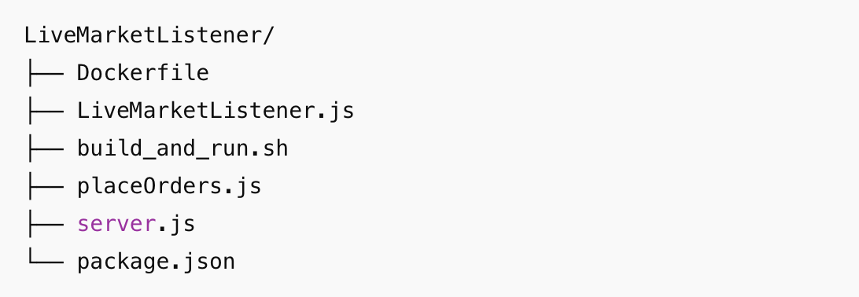

⚙️ Variabili d’ambiente (input)
Variabile | Descrizione | Esempio
LOG_LEVEL | Livello di logging desiderato | info
DBMANAGER_URL | URL del servizio DBManager | http://dbmanager:3002
ENV_MARKET | Ambiente di mercato da utilizzare | LOCAL, PAPER, LIVE
ENV_ORDERS | Ambiente in cui eseguire gli ordini | LOCAL, PAPER, LIVE
FEED | Tipo di feed di mercato | iex, sip
SMA_URL | URL della strategia SMA | http://sma:3010
CAPITAL_MANAGER_URL | URL del servizio CapitalManager | http://capitalmanager:3009
ALERTINGMANAGER_URL | URL del servizio AlertingService | http://alertingservice:3008

🔗 Dipendenze
Il servizio richiede che i seguenti microservizi siano attivi e in stato "healthy":
- CacheManager
- DBManager
- Strategie attive (es. SMA)
- CapitalManager
- AlertingService
- StrategyUtils
- MarketSimulator (solo in ambiente di sviluppo)
- OrderSimulator (solo in ambiente di sviluppo)
⚠️ In ambiente di produzione, MarketSimulator e OrderSimulator non devono essere attivi.

🌐 Endpoint REST disponibili
Metodo | Endpoint | Descrizione
POST | /pause | Mette in pausa l'elaborazione delle candele
POST | /resume | Riavvia l'elaborazione delle candele

🧱 Miglioramenti futuri
- ➕ Supporto a strategie multiple e gestione dinamica delle stesse
- 🧩 Refactoring della gestione BUY e SELL in funzioni dedicate per migliorare la leggibilità e il riuso
- 🔄 Aumentare la resilienza della connessione WebSocket, prevedendo meccanismi di riconnessione automatica

🧩 MarketSimulator
MarketSimulator è un componente dedicato alla simulazione dell’ambiente di mercato.
Agisce come un server WebSocket in grado di accettare connessioni da parte dei client, simulare le fasi di autenticazione e sottoscrizione, e inviare aggiornamenti di mercato artificiali.

⚙️ Funzioni principali
- Sviluppo e test di LiveMarketListener
Consente di testare in modo affidabile il modulo LiveMarketListener, evitando le limitazioni dei dati reali di mercato (es. orari ristretti, chiusura nel weekend, ecc.).
Inoltre, permette di inviare candele personalizzate per testare condizioni specifiche.
- Backtesting
Simula l’intero sistema su dati storici:
  - Riceve un intervallo temporale (start / end)
  - Recupera i dati storici tramite CacheManager
  - Invia le candele via WebSocket come se fossero in tempo reale
⚠️ Questo servizio è attivo solo in ambiente di sviluppo o test.
In produzione non viene eseguito.

📂 Struttura del progetto
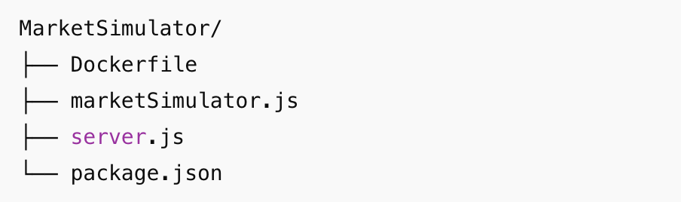

⚙️ Variabili d’ambiente (input)
Variabile | Descrizione | Esempio
LOG_LEVEL | Livello di logging desiderato | info
DBMANAGER_URL | URL del servizio DBManager | http://dbmanager:3002

🔗 Dipendenze
MarketSimulator dipende esclusivamente dal corretto funzionamento del servizio DBManager.

🌐 Endpoint REST disponibili
Metodo | Endpoint | Descrizione
POST | /send | Invia una candela via WebSocket
POST | /start | Avvia il backtest; richiede nel body le date start e end
POST | /stop | Ferma l’invio delle candele e conclude il backtest

🧱 Miglioramenti futuri
- ✅ Verifica e stabilizzazione della funzione /stop
- 🔄 Miglioramento della resilienza della connessione WebSocket, con gestione di timeout e reconnessioni

📣 AlertingService
AlertingService è il microservizio responsabile della gestione delle comunicazioni all’interno del sistema.
Attualmente, l’unico canale implementato è l’invio di email tramite nodemailer, utilizzando un account iCloud.
Il servizio espone un endpoint REST in POST e riceve nel body i seguenti parametri:
- recipients: lista dei destinatari,
- subject: oggetto del messaggio,
- body: contenuto della mail.

📂 Struttura del progetto
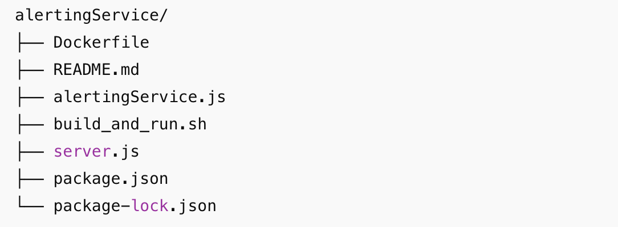

⚙️ Variabili d’ambiente (input)
Variabile | Descrizione | Esempio
DBMANAGER_URL | URL del servizio DBManager | http://dbmanager:3002
LOG_LEVEL | Livello di logging desiderato | info

🔗 Dipendenze
Il servizio è operativo solo se il modulo DBManager risulta in stato "healthy".

🌐 Endpoint REST disponibili
Metodo | Endpoint | Descrizione
POST | /email/send | Invia un’email ai destinatari, con oggetto e contenuto specificati nel body JSON

🧱 Miglioramenti futuri
- ⚠️ Migliorare la gestione degli errori: attualmente il servizio può restituire errore anche quando l’email viene inviata con successo
- ➕ Estendere il supporto ad altri canali di comunicazione (es. messaggistica istantanea, WhatsApp, ecc.)

🧮 CacheManager
CacheManager è il servizio incaricato di recuperare e gestire i dati storici di mercato utilizzando le API di Alpaca.
Quando riceve come input un simbolo, una data di inizio e una di fine, verifica se i dati sono già presenti in locale. Se esistono file già scaricati, li legge dal disco; in caso contrario, effettua una chiamata REST al server Alpaca, salva i dati in cache e li rende disponibili per richieste future.

🗃️ Meccanismo di caching
- I dati vengono salvati su disco, suddivisi in:
  - una cartella per simbolo (AMZN/, TSLA/, ecc.)
  - file mensili, uno per ogni mese di dati scaricati
- Se una successiva richiesta riguarda un periodo già presente in cache, i dati vengono letti localmente evitando chiamate al server esterno.
Questo approccio riduce significativamente le chiamate ad Alpaca e migliora le performance del sistema.

📂 Struttura del progetto
cachemanager/
├── cache/
│ ├── AMZN/
│ ├── GOOG/
│ ├── MSFT/
│ └── ... (altri simboli)
├── Dockerfile
├── README.md
├── build_and_run.sh
├── cacheManager.js
├── server.js
└── package.json

⚙️ Variabili d’ambiente (input)
Variabile | Descrizione | Esempio
DBMANAGER_URL | URL del servizio DBManager | http://dbmanager:3002
LOG_LEVEL | Livello di logging desiderato | info

🔗 Dipendenze
Il servizio richiede il corretto funzionamento del modulo DBManager, che deve risultare in stato "healthy".

🌐 Endpoint REST disponibili
Metodo | Endpoint | Descrizione
GET | /candles | Recupera le candele per un simbolo nel range temporale specificato nei parametri

🧱 Miglioramenti futuri
- 🧠 Utilizzo di una cache in memoria per i dati più recenti, evitando letture ripetute da disco
- 📊 Supporto a periodi temporali diversi (es. 1Min, 15Min, 1Day) con una struttura dati più flessibile
- 📦 Possibilità di comprimere le cartelle meno utilizzate, con gestione automatica di compressione/decompressione

💰 CapitalManager
CapitalManager è il servizio incaricato di calcolare e assegnare il capitale disponibile per ciascuna strategia.
Legge i parametri di allocazione percentuale definiti per ogni strategia, confronta il capitale già impiegato o bloccato in ordini attivi, e restituisce il capitale autorizzato all'investimento per ogni strategia in base alla disponibilità globale.

📂 Struttura del progetto
capitalmanager/
├── Dockerfile
├── README.md
├── build_and_run.sh
├── capitalManager.js
├── server.js
└── package.json

⚙️ Variabili d’ambiente (input)
Variabile | Descrizione | Esempio
DBMANAGER_URL | URL del servizio DBManager | http://dbmanager:3002
LOG_LEVEL | Livello di logging desiderato | info
ENV_ORDERS | Ambiente da cui recuperare i dati | LIVE, PAPER, LOCAL

🔗 Dipendenze
Il servizio richiede il corretto funzionamento del modulo DBManager, che deve risultare in stato "healthy" per essere operativo.

🌐 Endpoint REST disponibili
Metodo | Endpoint | Descrizione
GET | /getAvailableCapital | Recupera il capitale totale disponibile da Alpaca
GET | /evaluate/:strategyId | Calcola e restituisce il capitale autorizzato per una specifica strategia

🧱 Miglioramenti futuri
- 🛡 Introdurre meccanismi di protezione automatica per strategie fallimentari, limitando o bloccando il capitale disponibile
- 🔄 Implementare una logica di ribilanciamento dinamico del capitale verso strategie più promettenti a discapito di quelle meno performanti

📡 OrderListner
OrderListner è il servizio incaricato di monitorare in tempo reale lo stato degli ordini inviati al server Alpaca.
Si connette via WebSocket al canale di aggiornamento ordini e ascolta gli eventi generati dal ciclo di vita dell’ordine (esecuzioni, cancellazioni, scadenze, rifiuti).
Gli ordini su Alpaca vengono elaborati in modo asincrono: possono essere eseguiti interamente o parzialmente, scadere, essere cancellati o rifiutati.

⚙️ Eventi gestiti
Evento | Azioni eseguite
fill / partial_fill | Aggiorna: tabella strategies, tabella orders, tabella transactions
cancelled | Rimuove il capitale impegnato dalla strategia, aggiorna ordini e transazioni
expired | Stesso comportamento del cancelled
rejected | Invio di un alert tramite AlertingService

📂 Struttura del progetto
orderlistner/
├── Dockerfile
├── orderListner.js
├── server.js
└── package.json

⚙️ Variabili d’ambiente (input)
Variabile | Descrizione | Esempio
DBMANAGER_URL | URL del servizio DBManager | http://dbmanager:3002
LOG_LEVEL | Livello di logging desiderato | info
ENV_TRADING | Ambiente WebSocket per la connessione | LIVE, PAPER, LOCAL
ALERTINGMANAGER_URL | URL del servizio AlertingService | http://alertingservice:3008

🔗 Dipendenze
Il servizio richiede il corretto funzionamento dei seguenti moduli, tutti in stato "healthy":
- DBManager
- CacheManager
- AlertingService
- MarketSimulator (solo in ambienti di test)
- OrderSimulator (solo in ambienti di test)

🌐 Endpoint REST disponibili
⚠️ In fase di sviluppo (non ancora implementati)

🧱 Miglioramenti futuri
⚠️ In fase di definizione (non ancora documentati)

Schema funzionamento logico BUY

